Департамент труда и занятости населения Тюменской области
ГАУ ТО Центр занятости населения города Тюмени и Тюменского района
Центр профессиональной ориентации

Методическая разработка

Профориентационное мероприятие
для родителей учащихся 8-9 классов общеобразовательных школ
«Родительский интенсив: Как помочь ребёнку в выборе профессии».

Разработчики:

Захаров Л.В.
заместитель начальника отдела
профессиональной ориентации граждан

Заворина Л.А.
ведущий психолог отдела
профессиональной ориентации граждан

Тюмень 2015
Аннотация

Данная методическая разработка позволяет вовлекать родителей (законных представителей) учащихся 8-9 классов в эффективное взаимодействие по вопросам жизненного и профессионального самоопределения собственных детей.
Особенностью разработки является предоставление участникам возможности практического освоения пошаговой технологии системного ресурсного содействия собственным детям, реализуемой с позиций системно-деятельностного подхода.
Разработка содержит пояснительную записку, цели, задачи, планируемый результат, сценарий, общие рекомендации по реализации мероприятий, макеты раздаточного материала. Предназначена для использования в работе специалистами по профессиональной ориентации и педагогами общеобразовательных школ.

Содержание

Пояснительная записка. 4
Цель и задачи мероприятия 8
Структура мероприятия 10
Сценарий мероприятия 14
Действие 1.1. 14
Действие 1.2. 16
Действие 1.3. 17
Действие 2.1. 21
Действие 2.2. 22
Действие 2.3. 24
Действие 2.4. 25
Действие 3.1. 27
Действие 3.2. 28
Действие 3.3. 31
Действие 4.1. 32
Действие 4.2. 34
Действие 4.3. 36
Действие 5.1. 38
Действие 5.2. 39
Действие 5.3. 40
Действие 5.4. 41
Литература и используемые интернет-ресурсы 43

Пояснительная записка.

Необходимость объединения усилий педагогов и родителей по вопросам содействия профессиональному ориентированию учащихся ясна и несомненна. Но ответ на вопросы о том, кто и какую роль должен играть и в чём именно должно состоять содействие, уже не столь очевидны. Попытки организации в школах более тесного и массового взаимодействия педагогов и родителей имеют не достаточную эффективность и зачастую опираются на мало продуктивные штампы и стереотипы. Сколь-нибудь методически значимая литература, выходящая за границы морализаторства, жизненных наставлений и содержащая более-менее систематизированные и технологизированные «рецепты» нам, к сожалению, не встретилась. Поэтому, столкнувшись в своей работе с необходимостью вовлечения в неё родителей, мы были вынуждены разработать свою методику.
Разработка была начата с выявления (переопределения) и точного описания смыслов: смысла профессионального самоопределения, смысла родительского содействия, смысла взаимодействия родителей и педагогов и т.д. Сопоставление смыслов с текущей ситуацией на профориентационном поле предопределило нужную проблематику и влияющие на неё факторы и позволило описать идеальный конечный результат предстоящей работы. На следующем этапе были определены цели, индикаторы их достижения и, наконец, цепочка подлежащих решению задач. И уже под решаемые задачи нами подбирались или специально создавались ресурсы (административно-управленческие рычаги, раздаточные материалы, соглашения об использовании базы сторонних организаций и т.д.). Не станем углубляться в теоретические основы нашей методики (этому посвящены наши отдельные методические рекомендации для специалистов), а опишем наиболее важные моменты, которые помогут понять суть нашей методики.

Факты, предопределившие содержание методики
В ходе профориентационной работы, проводимой нами и нашими коллегами с учащимися старших классов, были выявлены следующие проблемы:
- школьники и их родители не знают, что конкретно нужно делать, чтобы подобрать приемлемую для себя и не проблемную для трудоустройства профессию (варианты профессий);
- у школьников довольно низка активность и произвольность деятельности по жизненному и профессиональному самоопределению, навыки эффективного поведения в ситуации неопределённости (выбора профессии) сформированы не достаточно;
- учащиеся мало знакомы с предприятиями региона и организациями профессионального образования;
- факторы, определяющие долгосрочные социально-экономические тренды, динамику и спрос на рынке труда школьниками и их родителями не отслеживаются, с собственными профессиональными предпочтениями и выборами не соотносятся;
- учащиеся не имеют представлений о стратегиях поведения на рынке труда и рынке образовательных услуг и не планируют альтернативные варианты профессионального выбора и путей вхождения в профессию;
- профориентационная работа в школах проводится, но имеет вид разрозненных мероприятий с частым привлечением преследующих собственные интересы сторонних структур, в результате чего у школьников формируются фрагментарные, не достаточно глубокие и не всегда адекватные профориентационно значимые представления;
- у учащихся, родителей и даже у педагогов довольно часто искажена логика рассуждений по поводу профессионального самоопределения (сначала выбери место, где будешь учиться, а потом будем думать, куда удастся пристроиться на работу).

Учитывая то, что а) родители способны оказывать и оказывают существенное влияние на профессиональный выбор своих детей; б) желание родителей помочь своему ребёнку в вопросах профессионального самоопределения можно считать аксиомой; в) привычные формы и методы вовлечения родителей в профориентационную работу нужных плодов не приносят, мы приняли решение о разработке специальной методики. Содержание этой методики будет определяться, с одной стороны, обозначенными выше проблемами, а с другой стороны - задачей вырабатывания особой позиции родителя, которая позволит взаимодействовать с собственным ребёнком в соответствии с системно-деятельностным подходом при ведении образовательной работы.

Выбор форм и методов работы
В методических источниках описана возможность использования разных форм и методов работы с родителями, дано множество рекомендации по подготовке и проведению такой работы. При этом, несмотря на разнообразие возможных методов и форм, наиболее выбираемой формой является «классическое» родительское собрание, а методом работы - репродуктивный.
Наш опыт даёт основания утверждать, что родительские собрания можно и нужно выносить за пределы класса и школы, а лекционную форму и репродуктивный метод, как минимум, дополнять иными.
Обосновать это можно следующими доводами. Во-первых, выход за пределы школы позволяет родителям преодолеть стереотипное отношение к родительскому собранию, изменить модель ожиданий и восприятия.
Во-вторых, проведение собрания на базе какого-либо предприятия, организации профессионального образования или, как в нашем случае, Центра профессиональной ориентации, предполагает возможность задействования материально-технической базы, которой обладает принимающая сторона. А это потенциальные ресурсы, которые способны значительно расширить наш инструментарий для работы с родителями.
В-третьих, преодоление стереотипного настроя родителей (да и самого педагога) открывает нам возможность для использования в работе технологий, спроектированных с позиций системно-деятельностного подхода. Полноценных образовательных технологий с настоящими педагогическими целями, задачами, методами и развивающими результатами. Это подразумевает и постановку учебных задач в Эльконинском понимании, и формирование ориентировочной основы для действий в ситуации неопределённости в Гальперинском понимании, и запуск механизмов психического саморазвития в понимании Клочко, использование явных, неявных и инновационных методов организации образовательной работы в классификации Гузеева, организацию совместно-распределённой работы, рефлексии и т.д. Всё это, в совокупности, даёт нам несравненно больше возможностей для обнаружения родителями смыслов, усиления мотивов, конструирования инструментов и достижения целей.
Исходя из вышеизложенного можно утверждать, что предлагаемый нами формат является более эффективным для достижения намеченной цели, чем традиционные формы работы с родителями.

Цель и задачи мероприятия

Анализ факторов, влияющих на детско-родительское взаимодействие по вопросам профессионального самоопределения, показал нам, что наиболее адекватными индикаторами происходящих изменений будут изменения интенсивности, продуктивности и эффективности взаимодействия. Следовательно, планируемые результаты нашей работы должны формулироваться как измеряемые события, отражающие динамику интенсивности, продуктивности и эффективности детско-родительского взаимодействия по вопросам профессионального самоопределения.
Интенсивность взаимодействия может быть увеличена тогда, когда усилится мотивация деятельности (обнаружатся личностно важные смыслы) и возникнет понимание того, что именно необходимо достичь, что именно и в какой последовательности нужно для этого делать. Знание того, что именно и когда именно нужно делать, позволит планировать использование ресурсов, контролировать сроки, обнаруживать риски. А это и есть меры повышения эффективности. И, наконец, мотивированная и эффективно осуществляемая деятельность с конкретными и измеримыми целями и задачами по определению должна начать приносить плоды, стать продуктивной.
Цель мероприятия: сформировать у участников понимание того, какие действия и в какой последовательности необходимо предпринимать, чтобы помочь ребёнку в эффективном профессиональном самоопределении.
Не зная всей подоплёки наших предыдущих рассуждений, указанную педагогическую цель можно было бы попытаться достичь разными путями, с использованием разного содержания. Но нас удовлетворит только тот путь, который окажет влияние на обнаруженные нами факторы и будет отражён изменениями установленных индикаторов. Нужный нам путь мы определяем в виде последовательно решаемых педагогических задач. При этом мы формулируем их не с позиции предстоящих воздействий на объект, а с позиций плана совместной деятельности педагога и родителей.
Задачи мероприятия:
1. Выявить сущность и компоненты профессионального самоопределения.
2. Определить условия, при которых профессиональное самоопределение можно считать эффективным.
3. Определить, что есть целостность, системность и глубина представления о профессии.
4. Сформировать перечень и порядок действий, которые может предпринять родитель, чтобы создать ребёнку условия для эффективного профессионального самоопределения.
5. Схематизировать и опробовать в игровой форме модель родительского содействия профессиональному самоопределению детей.
Но и установленные задачи можно решать разными способами и с опорой на разный образовательный материал. Наш выбор объектов и предметов для образовательной работы, методов и способов её ведения снова будет определяется теми факторами, на которые нам необходимо повлиять. А в дополнение к ним - системно-деятельностной методологической позицией.
И первое, что нам необходимо сделать перед созданием плана работы и сценария мероприятия - определить необходимую структуру нашего мероприятия.

Структура мероприятия

Мероприятие состоит из трёх условных модулей. Они взаимосвязаны логически и по своим смыслам. Материал каждого модуля при небольших содержательных изменениях и упрощении методов работы можно использовать отдельно, в качестве основы для разработки других мероприятий профориентационного характера. Однако, системное представление об эффективном содействии собственным детям в их профессиональном самоопределении, как и способность это содействие оказывать, возникают у участников мероприятия только по совокупности освоения всех трёх модулей.
Для реализации мероприятия разработан подробный сценарий, определены длительность каждого его действия, необходимые ресурсы и основные методы ведения образовательной работы. Совокупная продолжительность всех трёх модулей - 165 минут. Структура мероприятия представлена в Таблице № 1.
Нами практиковались различные варианты реализации мероприятия: от трёхчасового «интенсива выходного дня», до шести получасовых встреч в рамках классных родительских собраний. Наиболее эффективными формами работы, но имеющими и свои ограничения, мы считаем трёхчасовой «интенсив» и вариант двух полуторачасовых встреч, происходящих подряд в течение 7-10 дней.

Таблица № 1 «Структура мероприятия»
№ | Решаемые педагогические задачи | Запланированные действия | Необходимые ресурсы | Длительность, минут
Модуль № 1. «Карта для родителей»
1 | Выявить сущность и компоненты профессионального самоопределения. | - Игровая демонстрация сущности и компонентов ситуации профессионального самоопределения для их последующего самостоятельного вычленения родителями. | - Настольный или электронный игровой комплект «Кошкины-Мышкины».  - Интерактивная доска.  - Флип-чарт и маркеры. | 15
 |  | - Анализ последствий неэффективного и преимуществ эффективного самоопределения. | - Интерактивная доска или флип-чарт и маркеры. | 10
 |  | - Рефлексивный анализ термина «самоопределение» и вычленение его индивидуально-личностных (что есть я?), объективно-контекстных (что есть мир?) и ситуативно-технологических (что я умею и хочу делать в этом мире?) компонентов. | - Интерактивная доска или флип-чарт и маркеры.  - Планшеты, ручки и бумага А4. | 15
2 | Определить условия, при которых профессиональное самоопределение можно считать эффективным. | - Рефлексивное сопоставление компонентов самоопределения с целью выявления их взаимозависимостей. | - Интерактивная доска или флип-чарт и маркеры. | 5
 |  | - Определение личной «картины будущего» как основного ориентира при профессиональном самоопределении. | - Интерактивная доска или флип-чарт и маркеры.  - Планшеты, ручки и бумага А4. | 5
 |  | - Рефлексивное обнаружение механизма саморазвития и движения к запланированным результатам (быть-делать-иметь). | - Интерактивная доска или флип-чарт и маркеры.  - Раздаточный материал «Семицветик». | 5
 |  | - Анализ понятий «эффективность», «эффективность профессионального самоопределения», «планирование ресурсов». | - Интерактивная доска или флип-чарт и маркеры. | 5
3 | Определить, что есть целостность, системность и глубина представления о профессии. | - Разделение сущностных и поверхностных характеристик профессий. | - Интерактивная доска или флип-чарт и маркеры.  - Планшеты, ручки, бумага. | 5
 |  | - Формирование перечня сущностных компонентов профессий и критериев для их изучения и оценки. | - Интерактивная доска или флип-чарт и маркеры.  - Планшеты, ручки и бумага А4. | 10
 |  | - Обнаружение взаимовлияния компонентов профессии и индивидуальных характеристик её обладателя. | - Интерактивная доска или флип-чарт и маркеры. | 5
Модуль № 2. «Компас для родителей»
4 | Сформировать перечень и порядок действий, которые может предпринять родитель, чтобы создать ребёнку условия для эффективного профессионального самоопределения. | 4.1. Обнаружение и составление перечня источников информации, важной для профессионального самоопределения. | - Компьютеры с доступом в интернет.  - Интерактивная доска или флип-чарт и маркеры.  - Материально-техническая база ЦПО. | 25
 |  | 4.2. Рефлексивный анализ (компонентов профессионального самоопределения, влияющих на них факторов, механизмов воздействия на эти факторы, а также признаков целостности, системности и глубины профориентационно значимых представлений) и составление развёрнутого плана содействия собственному ребёнку в профессиональном самоопределении. | - Интерактивная доска или флип-чарт и маркеры.  - Планшеты, ручки и бумага А4. | 15
 |  | 4.3. Определение оптимальной позиции родителя относительно ситуации профессионального самоопределения ребёнка. | - Интерактивная доска или флип-чарт и маркеры. | 5
Модуль № 3. «Тропинки для родителей»
5 | Схематизировать и опробовать в игровой форме модель родительского содействия профессиональному самоопределению детей. | - Схематизация составленного плана содействия. | - Интерактивная доска или флип-чарт и маркеры.  - Планшеты, ручки и бумага. | 5
 |  | - Игровое опробование модели родительского содействия профессиональному самоопределению. | - Планшеты, ручки и бумага А4.  - Раздаточный материал «Волшебный узор» | 15
 |  | - Итоговое обсуждение и получение обратной связи от участников мероприятия. | - Интерактивная доска или флип-чарт и маркеры.  - Анкеты обратной связи. | 10
 |  | - Снабжение участников раздаточными материалами для повторного самостоятельного изучения и практического использования материала. | - Раздаточный материал «Шпаргалки для родителей» | 5

Сценарий мероприятия

Вступительные слова ведущего: «Здравствуйте уважаемые мамы и папы! Мы рады, что вы откликнулись на наше предложение и выразили желание разобраться с ситуацией, в которой оказались или вот-вот окажутся ваши дети. Ситуация для нас не очень-то понятная, малознакомая, похожая на то, как если бы мы оказались в незнакомой местности. И чтобы сориентироваться на незнакомой местности, нам нужна карта. Именно на карте отмечено всё, что может нам понадобиться, и отмечены пути, которые приведут нас в нужное место.
Итак, в первой части нашего мероприятия мы попытаемся рассмотреть нашу карту и превратить её из контурной в детально прорисованную. Иными словами, попытаемся разобраться в том, что нам нужно принципиально знать о ситуации, в которой мы вместе с нашими детьми оказались.
Если задать вам вопрос: «Какое будущее вы хотите для своего ребёнка», - то, скорее всего, ответ будет таким: «Я хочу, чтобы у моего ребёнка всё было хорошо». Что может сделать родитель для этого? Поиски ответа на этот вопрос мы начнём с небольшого задания».

Действие 1.1.
Игра «Кошкины – Мышкины»
1) Из числа участников выбираются четыре добровольца.
2) Добровольцы разделяются на пары – «семьи». В каждой «семье» определяется «родитель» и «ребёнок». Каждой «семье» присваивается фамилия (Кошкины и Мышкины).
3) Перед игроками выкладывается игровое поле с обозначением возможных игровых маршрутов и названиями промежуточных пунктов. Примерные названия промежуточных пунктов: «Сдать ЕГЭ», «Найти временную подработку», «Заняться волонтёрской деятельностью», «Сходить на экскурсию на предприятие», «Сдать ГИА», «Проучиться в 10-11 классе», «Проучиться в колледже», «Получить высшее образование», «Посещать спортивную секцию», «Принимать участие в олимпиадах и конкурсах» и т.д.
4) Игрокам и зрителям задаётся условие игры: «Ваш ребёнок учится в 9 классе и ему нужно из отправной точки А, которая соответствует 9 классу, попасть в точку Ё, которая соответствует трудоустройству. Между этими двумя точками находятся множество других точек (пунктов), каждый из которых обозначает какое-то очень или не очень важное и нужное жизненное событие. На каждом пункте лежит фишка с обозначением того, что в данном пункте игрок приобретает. Например: на пункте «Сдать ЕГЭ» лежит фишка «Возможность претендовать на бюджетное место в ВУЗ» и т.п. С другой стороны, за прохождение каждого пункта нужно заплатить своим временем, деньгами, нервами и т.д. Цена, которую нужно заплатить за прохождение каждого пункта, указана на той же самой фишке. Как вы видите, дойти от точки А до точки Ё можно множеством разных путей и, видимо, заплатить за это разную цену. Давайте посмотрим, какой путь выберут Кошкины, а какой Мышкины. У этих семей будет единственное различие: Кошкины могут общаться как угодно и о чём угодно и принимать решения вместе, а Мышкины будут общаться исключительно так, как будет указано в нашей письменной инструкции, которую мы им сейчас вручим».
5) Игрокам выдаются фишки с обозначением «платы» за тот или иной шаг: «1 год жизни», «50 тысяч рублей из семейного бюджета», «Эмоциональный стресс» и т.п.
6) Мышкиным выдаётся инструкция, в которой содержится описание возможных вариантов маршрута с указанием их «цены» и возможных приобретений по ходу движения, а также алгоритм выбора маршрута. Кошкины никаких инструкций не получают и действуют интуитивно, опираясь на собственный жизненный опыт.
7) На все игровые действия «семей» отводится 7 минут. После истечения заданного времени игроков нужно остановить в тех пунктах, до которых им удалось дойти.

Действие 1.2.
Анализ игры. Анализируются следующие показатели:
- Какой из «семей» удалось дойти до цели и сделать это быстрее?
- Какую цену пришлось заплатить?
- Что удалось приобрести по ходу движения к цели (опыт работы, опыт общения, дополнительный заработок и т.п.)?
- Кому из «родителей» было легче оказывать помощь своему «ребёнку», почему?
- Кто из «детей» остался более доволен полученными результатами?
- Чем принципиально отличалась помощь родителя Мышкина от попыток помочь своему ребёнку родителя Кошкина?

Обобщающие слова ведущего: «Обратите внимание на различия в работе наших «семей». Одна «семья» была с головой вовлечена в процесс, спорила, искала варианты, договаривалась, размышляла. И насколько далеко она продвинулась? Во второй «семье» «родитель» даже не пытался вмешиваться в содержание размышлений «ребёнка». Он просто следил за полнотой и обоснованностью принимаемых им решений и выполняемых действий, заранее знал последовательность необходимых действий и давал «ребёнку» в нужный момент нужный «ресурс». Споров практически не было и результат получился гораздо лучший. Во время игры мы убедились, что:
- если родитель имеет чёткое представление о том, какие шаги, и в какой последовательности нужно совершать (имеет некую инструкцию к действиям), то его помощь будет более эффективной;
- «войти» в большинство современных профессий можно разными путями, затратив на это разное количество времени, денег, сил;
- оценивая «затраты», нужно учитывать и то, какие «приобретения» удастся сделать и как они могут повлиять на дальнейшую жизнь;
- чем больше «ресурсов» удастся с подсказки «родителя» накопить «ребёнку», тем более качественное рабочее место может быть получено;
- чтобы эффективно помочь, далеко не всегда нужно вмешиваться в содержание размышлений человека, достаточно контролировать последовательность, направления и полноту размышлений;
- более удовлетворённым собственным выбором и полученным результатом оказывается тот человек, внутрь размышлений которого не вмешивались другие люди».

Действие 1.3.
Вводные слова ведущего: «Перед тем, как выбирать свою первую профессию, дети должны определиться в более глобальных вещах, которые они хотят достичь в жизни. А первая профессия будет всего лишь инструмент, при помощи которого они начнут добиваться своего. Пока нам не ясно, что мы хотим приготовить себе на обед, глупо тратить время на выбор сковородок и мучительные размышления посреди супермаркета: «Ах, ведь кругом так много всего, а я не могу понять, что мне нужно купить!..» Когда мы поймём, что нам хочется шашлык, сковородки, гречневая крупа и невероятно развитые навыки украшения пирожных нам не пригодятся. А вот без угля и мяса будет обойтись сложно.
Чтобы понять в какую сторону нам теперь двигаться, давайте разберёмся с понятием «самоопределение». Что же такое САМОопределение? Может быть это когда «сам ОПРЕДЕЛЯЮСЬ В…»? Какие такие глобальные вещи существуют, в которых мы сами определяемся? Из каких составляющих (компонентов) самоопределение состоит и при соблюдении каких условий оно правильно формируется?..»
Участники предлагают варианты, ведущий фиксирует их на флип-чарте/ интерактивной доске. При помощи наводящих вопросов и комментариев ведущий добивается возникновения примерно следующей схемы:
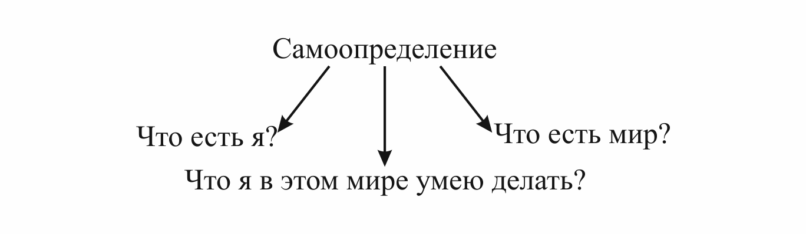
Далее участники при содействии ведущего конкретизируют каждый компонент этой схемы.
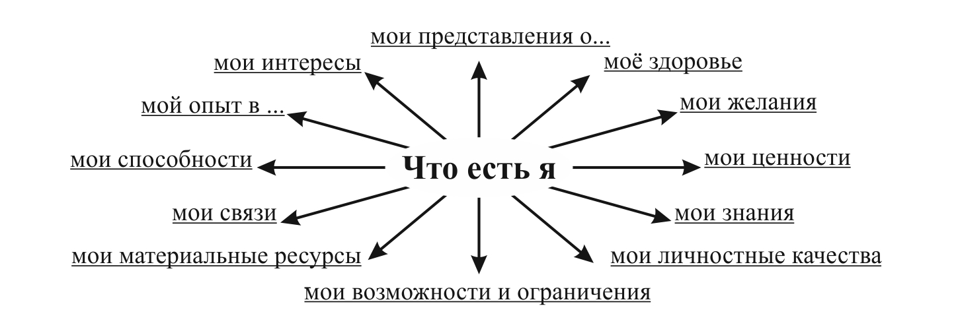
Комментарии ведущего относительно схемы «Что есть я»: «Это не идеализированный образ, не фантазии о том, каким мне хотелось бы быть. Это не то, как меня оценивают другие. Это понимание того, кто я есть прямо сейчас и на самом деле. Адекватность представления о себе самом формируется только тогда, когда ребёнок испытывает себя в деле и проверяет, что он из себя представляет и действительно может делать прямо сейчас. Нет в жизни человека реальных дел - нет адекватных представлений о себе. Важной частью представлений о себе является адекватное представление о том, что я СМОГУ/НЕ СМОГУ делать в ближайшем будущем, понимание своего потенциала и условий, в которых этот потенциал сможет заработать. Это то, что мы называем нашими возможностями и ограничениями.»
Параллельно с выяснением «Что есть я?» идёт выяснение «Что есть мир?». Важно заострить внимание участников на том, что представления о мире должны быть значительно шире, чем это даётся школой в рамках общеобразовательных предметов. «Как я представляю себе мир, что я о нём знаю и понимаю? Что должен знать, понимать, представлять для того, чтобы занять в этом мире желаемое место?» Участники предлагают варианты, ведущий фиксирует их на флип-чарте/интерактивной доске. При помощи наводящих вопросов и комментариев ведущий добивается возникновения примерно следующей схемы:
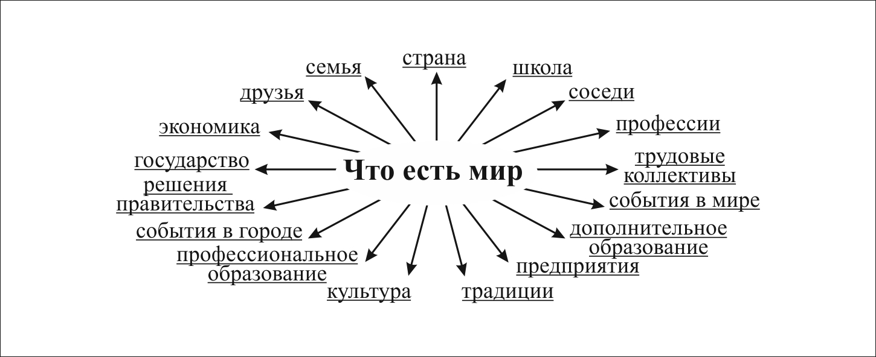
Комментарии ведущего относительно схемы «Что есть мир»: «Как, при каких условиях происходит самоопределение в том, что вокруг нас? Об окружающем мире можно узнать из книг и телепередач, из рассказов других людей. Но мы с вами никогда не перепутаем человека знающего с человеком опытным. Вот поэтому понимание «Что есть мир?» должно по-максимуму формироваться путём накопления всевозможного собственного жизненного опыта, опыта взаимодействия с миром. Когда человек проявляет себя в тех или иных жизненных ситуациях, обнаруживает, что «моё», что «не моё», проясняет свои пределы, одновременно он «прощупывает» характеристики и пределы самого окружающего мира».
Вводные слова ведущего: «Давайте попробуем определиться, что же человек может или должен уметь делать в этом мире? Какие глобальные компетенции должны у человека иметься, чтобы он чувствовал себя в мире не только как рыба в воде, а как хозяин океана, который сам определяет всё, что вокруг него происходит. Ну или хотя бы хозяин своего аквариума, который способен сам себе воду поменять. В своих размышлениях давайте опираться на уже созданные нами схемы «Что есть я?» и «Что есть мир?», а мы будем помогать вам обобщать и укрупнять предположения до уровня глобальных компетенций».
Участники предлагают варианты, ведущий фиксирует их на флип-чарте/интерактивной доске. При помощи обобщений, наводящих вопросов и комментариев ведущий добивается возникновения примерно следующей схемы:
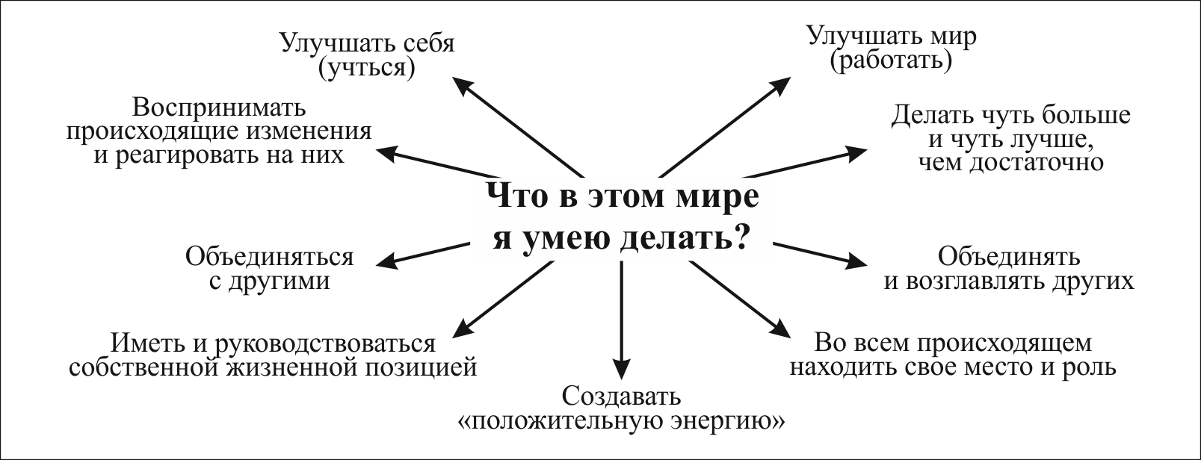

Действие 2.1.
Комментарии ведущего относительно всех только что созданных схем: «В итоге правильно организованных размышлений у каждого человека формируется и оПРЕДЕЛивается некая картина «Мир и я, действующий в мире». В этой картине мы с вами выделили три основных «раздела»:
- кто/какой я есть;
- что я имею вокруг себя;
- что я делаю/могу делать в этом мире.
А давайте немного поразмышляем о том, как все эти компоненты влияют друг на друга, какие из них более значимы, какие являются причинами для успехов в жизни, а какие - следствиями наших усилий».
Участники анализируют связи и взаимовлияния компонентов самоопределения, а ведущий помогает их выявлять, задавая вопрос: «Это будет причина для чего-то или это станет следствием чего-то?»
Обобщающие слова ведущего относительно выявленных взаимозависимостей: «Действительно, если круг моих интересов и пониманий ограничен домом, школой и друзьями (что я имею вокруг себя), то все мои дела разворачиваются только вокруг них, а мои жизненные навыки и пригодность на этом и останавливаются в своём развитии. Стать кем-то большим, чем членом семьи, компании и школьного класса с таким отношением к жизни вряд ли получится. Если вдруг захочется стать кем-то более значимым для себя/семьи/друзей/города/страны/мира, то нужно начинать интересоваться чуть большим, чем нужно прямо сейчас, делать большее, чем сейчас требуется. И результат не преминет сказаться».
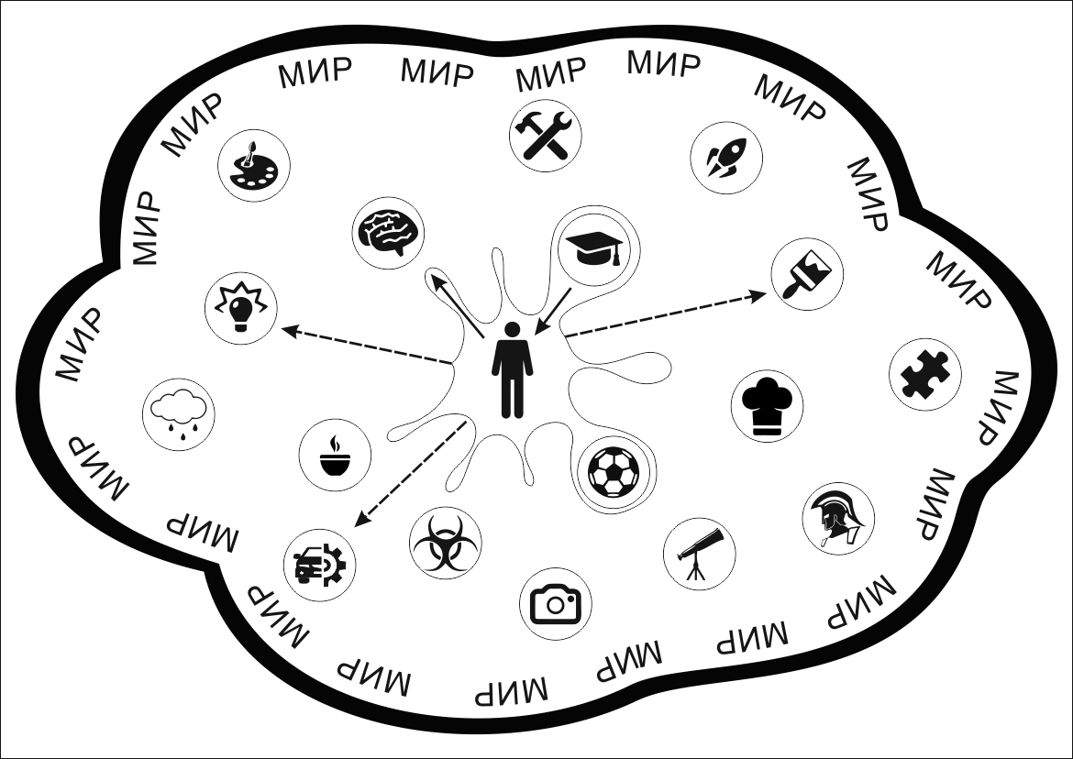

Действие 2.2.
Вводные слова ведущего: «Во всех этих трёх схемах, относящихся к самоопределению, находится то, что мы уже знаем, имеем, представляем из себя. Одним словом, это схемы того, что уже есть. Но человек так устроен, что полноценно жить без новых целей и смыслов он не может. Вот прямо буквально, если человек ничего полезного для собственного будущего не делает, у него просто нет ясных целей и образов в его картине собственного будущего. И нет ничего, что вносит дискомфорт в его настоящее.
Всё наше жизненное и профессиональное самоопределение, все наши мысли и действия должны сверяться с эталоном. И в роли этого эталона для каждого человека выступают его собственные представления о том, каким в идеале он хотел бы стать (см. схему «Что есть я»), каким бы он хотел видеть мир вокруг себя (см. схему «Что есть мир») и что он хотел бы уметь и делать в этом мире (см. схему «Что я в этом мире умею делать?»). Но это представления о том, как всё это будет выглядеть и из чего состоять через 5, 10, 15 лет, а не через 2 дня… Так что прежде, чем выбирать профессию (помните о сковородке и семечках?), нужно сформировать «картину будущего» с более-менее очерченными образами «кто/какой я буду», «что я буду делать» и «что я буду иметь вокруг себя».»
Ведущий вносит окончательную поправку в обобщённую схему самоопределения.
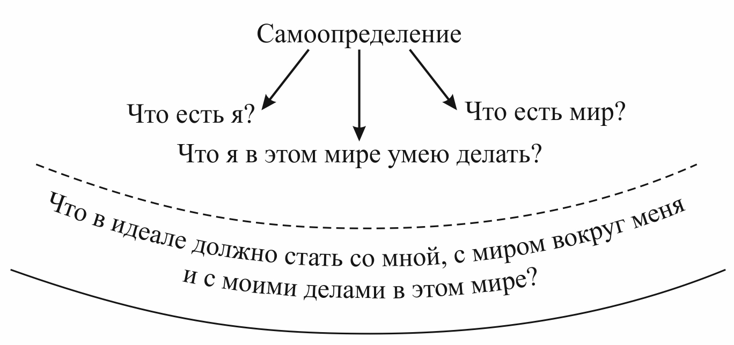

Действие 2.3.
Вводные слова ведущего: «Мы с вами знаем, что в этом мире можно что-то из себя представлять и кем-то быть (семьянином, ответственным сотрудником, любимцем публики, надёжным товарищем, бабушкой шести внуков). Можно что-то в этом мире делать (заниматься самообразованием, воспитывать детей, объединять людей под единым знаменем, выращивать на даче огурцы и клубнику). Можно что-то в этом мире, в том числе и в себе, иметь (почёт и уважение, высокую востребованность, низкую самооценку, полный гостей и родственников дом, носовой платочек со стразиками). Но каким образом в жизни соотносятся эти явления: «иметь», «быть», «делать»? Давайте попробуем определить, какое из этих явлений должно быть первым, какое вторым, а какое третьим? С чего нужно начинать любые изменения в своей жизни, а что станет неизбежным следствием?»
Участники предлагают варианты, а ведущий их комментирует, подводя к правильному решению задачи в виде установления последовательности: 1) быть; 2) делать; 3) иметь.
Комментарии ведущего относительно выявленной участниками верной последовательности явлений: «Действительно, чтобы произошли важные жизненные изменения, нашему ребёнку сначала нужно определиться, каким он хочет стать (начать быть) и через какие важные дела он мог бы этого добиться. Затем ему нужно просто начать совершать эти дела. А дела неизбежно приведут к тому, что и мир вокруг него изменится, и он сам изменимся. Ребёнок начнёт иметь вокруг себя и в себе кое-что новое. И обладание этим новым внутри себя и вокруг себя позволит ему быть кем-то большим, чем он были раньше. И, следовательно, планировать более масштабные и важные дела, чем он мог себе представить и позволить до сих пор. Это и есть механизм саморазвития человека и улучшения собственной жизни».

Действие 2.4.
Вводные слова ведущего: «Вот мы с вами уже решили, о каких вещах в себе и в мире наш ребёнок хотя бы чуть-чуть должен иметь представления, что он должен уметь хотя бы как-то делать в этом мире. Мы знаем, что в голове у него должен быть хотя бы слабенький образ собственного будущего - ориентир для принятия важных решений и начала ответственных действий. Всё это та самая база, отталкиваясь от которой ребёнок сможет более-менее адекватно и осознанно выбирать ближайшие цели, определять приоритеты, строить жизненные планы и вообще делать что-то в этой жизни.
Но любые наши дела могут быть эффективными или неэффективными Что такое «эффективность»? Что такое «эффективность профессионального самоопределения»? Как мы поймём, что наш ребёнок определился со своим профессиональным будущим эффективно? Давайте вспомним результаты игры Кошкиных и Мышкиных и попытаемся вывести формулу эффективного профессионального самоопределения…»
Участники предлагают варианты, а ведущий их комментирует, обобщает, подводя к возникновению формулы:
Комментарии ведущего относительно формулы: «Эффективно, это когда для вас в числителе дроби пользы находится больше, чем в знаменателе имеется проблем. Заметьте, что эффективность - получение НУЖНОГО результата при оптимальных затратах. Слишком большой результат часто не является эффективным. Мы можем просто не знать, что делать с излишками. Одобрили кредит в сумме сверх ожидания, и человек покупает автомобиль более высокого класса. Через полгода выясняется, что содержать такой автомобиль слишком накладно, а выплаты по кредиту слишком обременительны. Или решил ребёнок выбрать медицинскую карьеру, а удалось попасть не в колледж, как планировалось, а в институт да на бюджетное место. Однако, вместо оптимального результата, когда уже через 3 года профессия стала бы приносить доход, оказалось, что в течение 7 лет придётся осваивать неожиданно сложный материал. И, к тому же, врачи-специалисты сегодня востребованы уже не все и не везде, в отличие от младшего медицинского персонала.
Что касается затрат, то они тоже могут оказаться излишними (долго, дорого, хлопотно). Но у затрат есть уровень, ниже которого вкладываться нельзя, иначе упадёт качество нужного нам результата. И если исходить из того, что человек должен всегда делать чуточку больше и лучше, чем это требуется прямо сейчас, то вкладываться нужно не по-минимуму, а так, чтобы хватило и ещё немного осталось.
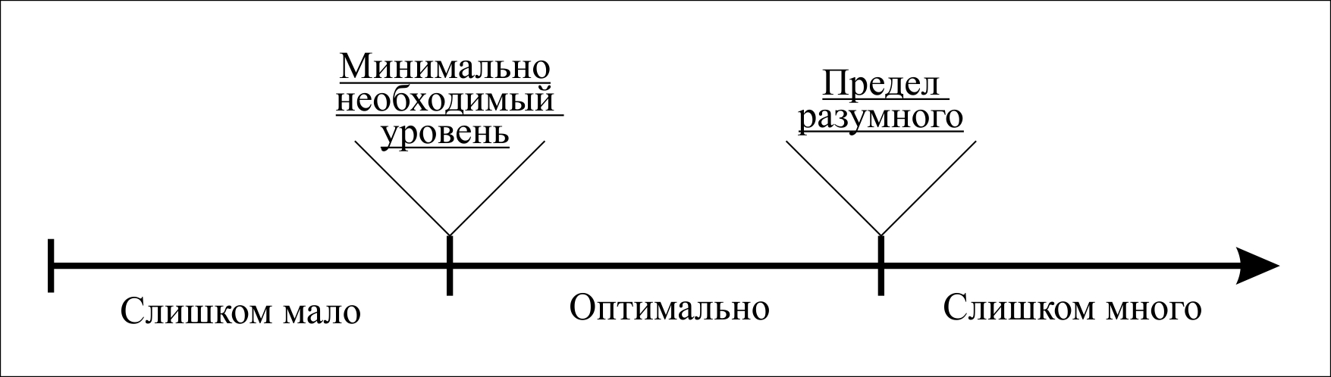
Давайте теперь перенесём наши выводы на понятие «эффективность профессионального самоопределения». Как мы сформулируем нужный нам результат? Как «выбранная профессия» или как «профессия, подходящая для…»?
Чтобы ребёнку самому понять и нам объяснить, почему и для чего ему профессия моториста-дизелиста кажется подходящей, ему нужно прояснить и соотнести между собой все компоненты своего самоопределения. А название профессии (а лучше несколько вариантов) есть ни что иное, как вывод о том, что именно через эту профессию будет оптимальнее всего приступить к построению своего «идеального мира».
Итак, нашему ребёнку нужен глобальный результат: его жизнь должна стать такой, как он хотел бы. А для этого ему нужно кое-что начать делать. И часть из его очень нужных и важных дел ему следует научиться делать профессионально. И обычно в человеческом мире профессионально разными делами занимаются в определённых местах (сферы экономики, предприятия) и обычно эти дела в человеческом мире облекаются в форму профессий. В результате примерно таких рассуждений и должно появляться название подходящей профессии.
А что же мы отнесём к затратам и поместим в знаменатель формулы? Как мы станем определять оптимальность затрат? Ведь оптимальность для одних может быть совсем не такой, как для других…»
В результате дискуссии, регулируемой ведущим, должна появиться следующая формула эффективности профессионального самоопределения:
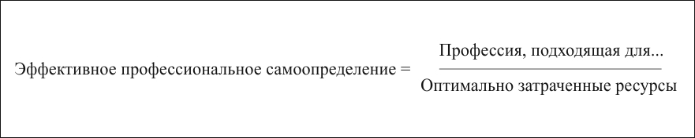

Действие 3.1.
Вводные слова ведущего: «Естественно, ребёнок должен понимать и уметь определять, что из себя представляют разные профессии. Ведь ему нужно осознанно и аргументировано решать, подходит она для его целей или нет. Как же мы можем сформировать в себе целостное представление о конкретной профессии?»
Упражнение «Создай профессиограмму».
- Участники разделяются на группы по 5-7 человек.
- Каждая группа получает карточку с названием профессии, планшет, ручку, листы бумаги (А4).
- Задание: в течение 5-7 минут каждой группе необходимо сформировать перечень обобщённых суждений (компонентов), из которых можно сложить полное представление о профессии.
- По истечении заданного времени представители команд начинают поочерёдно озвучивать обнаруженные компоненты. Ведущий объединяет схожие варианты, классифицирует, комментирует, фиксирует их на флип-чарте или интерактивной доске.
- После того, как участники озвучили все свои суждения, ведущий при помощи наводящих вопросов приводит участников к пониманию, что все эти суждения довольно чётко разделяются на две категории. В одну категорию попадают суждения поверхностные, которые слабо влияют на суть профессиональной деятельности. В другую категорию попадают суждения сущностные, отражающие те компоненты профессиональной деятельности, без которых смысл профессиональной деятельности будет утерян.

Действие 3.2.
В случае отсутствия в образовавшемся списке важных компонентов, ведущий при помощи наводящих вопросов добивается приведения списка в примерное соответствие следующему, фиксируемому на флип-чарте или на интерактивной доске:
Поверхностные суждения:
- атрибуты внешнего вида (например: я выбираю профессию стюардессы, потому, что хочу ходить в красивой форме);
- общепринятая престижность (например: я выбираю профессию экономиста, потому что это «каста», которая контролирует «самое главное» - деньги);
- доступность неких ресурсов (например: я выбираю профессию полицейского, потому что они всегда ходят с оружием и у них есть удостоверение, которое даёт им больше прав и привилегий, чем у других людей);
- некоторые трудовые ситуации и манипуляции (например: я хочу быть военным офицером, потому что он командует солдатами и участвует в военных учениях).

Сущностные суждения:
- смысл профессии, польза, которую несёт эта профессия для людей и общества (например: смысл работы учителя не в пересказе параграфов из учебника и проверке контрольных работ, а человекообразовывание и развитие будущих поколений);
- объекты, предметы и средства труда (например: объектом труда водителя-дальнобойщика является перемещаемый груз, предметом труда - процесс его перевозки, средством - фура);
- условия труда: режим работы, удалённость рабочего места, цикличность рабочих процессов, степень автоматизации, наличие вредных и опасных производственных факторов, вовлечённость во взаимодействие с коллегами.
- особые требования к психофизиологическим и личностным характеристикам;
- проблемность, разноплановость и многоступенчатость задач, решаемых профессионалом (например: работа врача состоит из установления контакта с пациентом, оформления соответствующей документации, выбора методов диагностики, определения схемы и способов лечения, организации работы среднего медицинского персонала, и т.д.);
- минимальный размер заработной платы, на который можно рассчитывать, перспективы и условия её увеличения, а также нематериальная отдача от работы (например: бесплатный перелёт, дополнительный оплачиваемый отпуск, обеспечение служебным жильём и т.п.);
- используемое оборудование, инструменты и технологии;
- периодичность профессиональной переподготовки и повышения квалификации;
- средняя производительность труда и требуемые нормы выработки;
- среднесрочные перспективы развития профессии;
- возможность перехода в смежные профессии, затратность этого перехода;
- возможность профессионального и карьерного роста;
- возможные формы и рамки осуществления трудовой деятельности (государственная служба, частные структуры, возможность организации собственного дела, возможность совмещения или дополнительного заработка, «фриланс»);
- потенциальные работодатели: наличие или отсутствие в месте проживания, их конкретизированные требования к работникам и предлагаемые условия работы.
Комментарии ведущего относительно перечня сущностных и поверхностных характеристик профессий: «Как мы теперь с вами понимаем, наши дети должны уметь достаточно легко и быстро определять сущностные характеристики тех профессий, которые попадают в сферу их интересов. Тогда шанс недооценить, просмотреть что-то важное у них снизится. А недооценить можно как скрытые плюсы, так и минусы. Вот только решать, плюсом или минусом будет какая-то характеристика профессии, должен сам ребёнок. Если мама домоседка и перестраховщица, а в сыне проснулся «Валерий Чкалов», то плюсы и минусы профессии лётчика стратегической авиации должны определяться не мамой. Мама должна проследить, чтобы сын обнаружил и оценил все сущностные характеристики профессии, а не только романтику синего неба.
Но этот перечень сущностных критериев можно применять и в обратную сторону. Превращаем каждый сущностный критерий в вопрос и формулируем 2-3 варианта ответа на него. У нас получается список требований, которым должна соответствовать подходящая профессия. Например: помогать делать людей более ответственными, быть связанной с управлением серьёзными делами, не быть привязанной к конкретному рабочему месту и не требовать работать 5 Х 8 с 08-00 до 17-00, давать волю фантазии, быть разнообразной, эмоционально насыщенной, позволять быстро расти в профессиональном плане, быть на острие прогресса, позволить быстро переквалифицироваться в случае необходимости. Под такие характеристики подходит, среди прочего, профессия инженера-программиста, специализирующегося на разработке и внедрении программного обеспечения по управлению бизнес-процессами и государственными программами. На самом деле, если пойти по такому пути, то в результате ваш ребёнок обнаружит несколько профессий, посредством которых он сможет начать получать в своей жизни желаемое.»

Действие 3.3.
Вводные слова ведущего: «Давайте коротко остановимся на следующем моменте: личностные качества и психофизиологические особенности нашего ребёнка иногда могут отразиться на том, как хорош он будет в выбранной профессии. Такие грубые примеры, как несоответствие роста, веса или зрения брать не будем. За редким исключением, человек может приспособиться к любой работе. Вернее, человек почти всегда трансформирует работу таким образом, чтобы ему было удобно её работать. Более того, профессия со временем сама накладывает на человека свой отпечаток. Вопрос в том, не слишком ли дорого нам обойдётся такое взаимное приспособление? Прошу вас привести наиболее интересные примеры их вашей жизни, когда человеку удавалось отлично приспособиться к работе, не смотря на свои ограничения. И, наоборот, когда человеку приходилось платить слишком высокую цену за своё положение или профессию».
Участники мероприятия приводят несколько примеров из жизни.

Действие 4.1.
Вводные слова ведущего: «Хорошо, теперь мы знаем, из каких обязательных компонентов состоит профессиональное самоопределение, по каким параметрам следует анализировать ситуацию и свои возможности, знаем, что всегда нужно определять оптимальные для себя варианты. Другими словами, у нас есть карта местности, на которую нанесено всё, что нужно для планирования своего будущего. Но чтобы понять, как из точки А, в которой мы находимся сейчас попасть в точку Ё, которая обозначена на карте как «Желаемое будущее», нам нужно уметь правильно выбирать нужное направление, нам нужен своеобразный «компас».
Что же может указать нам верное направление? В первую очередь - достоверная информация о том, что и где происходит, где в этом мире без нас никак не обойтись. Где же нам взять такую информацию? Давайте попробуем составить список возможных источников профориентационно значимой информации и определиться, в каких случаях и насколько можно им доверять.»
Участники предлагают варианты, а ведущий их комментирует, обобщает, фиксирует на флип-чарте или интерактивной доске. Для наработки вариантов можно использовать разделение участников на группы с последующим объединением наработанных результатов. В итоге должен получиться список источников профориентационно значимой информации примерно следующего вида:
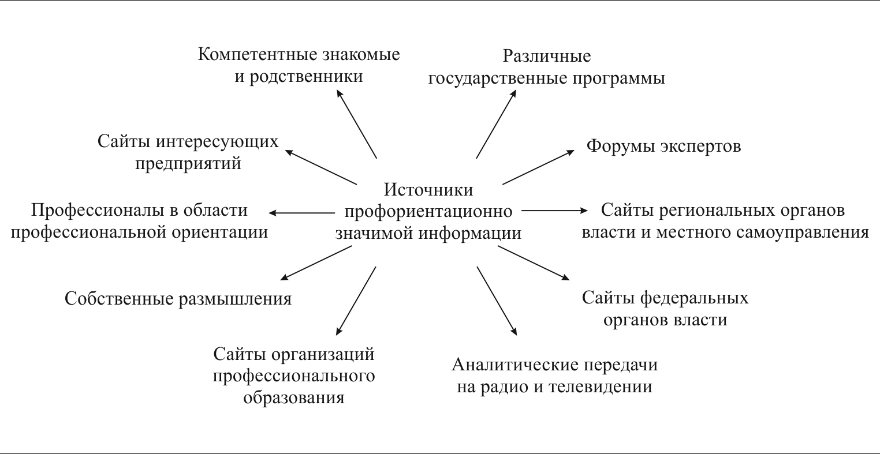
Комментарии ведущего относительно полученного списка: «Часть этих источников сложны в понимании, ребёнок самостоятельно и без вашей помощи вряд ли их осилит. Некоторые нужно отслеживать регулярно. Некоторые подают картину несколько искажённо, преследуя собственные интересы. Но среди всех этих источников на нашей схеме нет такого, который помог бы нам быстро и наглядно сориентироваться, пусть не так глубоко и досконально, но во всех основных вопросах сразу и в одном месте. И вот несколько лет назад это упущение было замечено Правительством нашей области, и в рамках одной из областных целевых программ был создан Центр профессиональной ориентации. Мы с вами сейчас как раз в нём находимся. Давайте воспользуемся возможностью и осмотрим его, чтобы понять, как вы и ваши дети можете использовать его ресурсы».
Участники мероприятия, разделённые на группы по 7-10 человек, в течение примерно 20 минут осматривают Центр профессиональной ориентации. Обзорная экскурсия включает в себя посещение профориентационных модулей. Каждый модуль представляет собой какую-либо сферу экономики региона: «Строительство», «Добыча и переработка нефти и газа», «ЖКХ», «Здравоохранение», «Химическая промышленность» и т.д. В каждом модуле имеются информационные материалы (буклеты, фото- и видеоматериалы, стенды, плакаты) по профессиям и предприятиям сферы экономики, учебным заведениям, которые готовят специалистов для данной отрасли, тренажёры и учебные пособия, оборудование, имитирующее рабочие места специалистов отрасли и т.д. Осмотр сопровождается комментариями сопровождающих специалистов и информированием о том, как можно воспользоваться услугами Центра. После осмотра участники возвращаются на исходное место.

Действие 4.2.
Вводные слова ведущего: «Теперь вы знаете все необходимые компоненты профессионального самоопределения, знаете факторы, которые влияют на них, признаки того, насколько у ребёнка складываются правильные и целостные преставления. Давайте теперь расставим всё по порядку».
Дальнейшая работа представляет собой заполнение участниками мероприятия под руководством ведущего следующей таблицы:
№ | Компонент самоопределения | Факторы, которые влияют на этот компонент | Как мы содействуем | Какой результат мы должны увидеть
Полное содержание и правильная последовательность заполнения и составят искомый развёрнутый план содействия собственному ребёнку в профессиональном самоопределении
Комментарии ведущего относительно составленного плана: «Важно помнить следующие моменты. Если ребёнок малоактивен, то, возможно, у него отсутствуют представления о своём будущем, он не знает к чему стремиться и с чего начать. В такой ситуации родителю нужно не запугивать ребёнка мрачными перспективами типа «не поступишь в институт – всю жизнь будешь мыкаться», а наоборот, помочь сформировать привлекательный, но адекватный образ будущего.
Родители внимательно наблюдают за тем, чтобы ребёнок учёл все компоненты самоопределения, оценивают глубину и целостность представлений о себе, мире и о своих возможностях. Отслеживают адекватность и компетентность источников информации, которыми пользуется ребёнок, «подкидывают» свои источники.
Когда ребёнок формирует свои представления о профессиях, важно, чтобы им были приняты во внимание все сущностные критерии оценки, все важные условия и следствия «примерены» на себя.
Ребёнку и нет нужды знать всё обо всех профессиях. Начиная «перебирать» и «примерять» сферы экономики, конкретные предприятия и конкретные профессии, ребёнок по своим собственным критериям сделает отбор, отсеивая то, что ему не подходит, сужая круг.
Когда круг выбора сузился, важно, чтобы ребёнок смог выявить в выбранном профессионально важные качества, определить, что будет способствовать успеху в конкретной профессиональной деятельности, а что, напротив, будет мешать. И, естественно, соотнести всё это с собственными возможностями и представлениями о будущем. Здесь одна из задач родителей – обеспечить ребёнку «столкновение с профессией». И наблюдать, беседовать, направлять ход мыслей ребёнка в нужное русло.
Если на этапе «примерки» профессии выявляется несовпадение между тем, что от человека требует профессия и тем, что из себя сейчас представляет ребёнок, то перед родителем встаёт ещё одна задача: помочь оценить затратность предстоящих усилий. Стоит ли вкладываться в то, чтобы привести себя в соответствие требованиям профессии, или проще выбрать иной путь? Если «очень хочется» и риск «надорваться» минимален, то родителям следует готовиться к тому, чтобы обеспечить ребёнку возможность привести себя в соответствие. Ну и стоит также оценить возможность перевода этого варианта в запасные.
На каждом этапе самоопределения нужно прорабатывать альтернативные варианты. Если наша цель в том, чтобы в нашей жизни всё стало хорошо, то добиться этого можно совершенно разными путями. Если человек видит только один путь, то он не учёл что-то важное и впал в заблуждение.
За всё в нашей жизни нужно рассчитываться своим временем, силами, нервами, деньгами. Ребёнок должен трезво оценивать стоимость своих намерений и быть готовым заплатить за их воплощение. Не минимальную цену, не максимальную, а оптимальную. Но при всём при этом ребёнок должен чётко знать, что свои ресурсы он может не только тратить, но и наращивать. А для этого есть только один путь: а) захотеть стать кем-то большим, чем сейчас и начать интересоваться чем-то новым для себя; б) начать для этого что-то делать, но чуть больше и лучше, чем требуется; в) быть готовым получать от жизни то, что станет приходить в результате собственных дел.
В идеале вся работа должна быть проделана к середине 9 класса, чтобы ребёнок не попал в цейтнот и мог спокойно определиться в вещах более глобальных, нежели только выбор профессии.

Действие 4.3.
Вводные слова ведущего: «Давайте ещё раз вернёмся к вопросу: что родители могут сделать для того, чтобы у ребёнка все этапы профессионального самоопределения были пройдены успешно?
Учить уму-разуму – малопродуктивно, родители не обладают необходимыми педагогическими компетенциями. Читать нравоучения – только портить отношения. Пытаться вместе разобраться в ситуации, опираясь на собственный жизненный опыт – слишком велик риск навязать собственное мнение, сложившееся много лет назад и вряд ли точно отражающее нынешнее положение дел. Делать что-то вместо ребёнка – однозначно навязывать ему свою точку зрения, пытаться сформировать его образ будущего исходя из своих представлений. Так что же нам делать, какую позицию лучше всего занять и чем помогать?»
Инициируется дискуссия между участниками, которая при помощи наводящих вопросов и комментариев выводится ведущим в нужное русло.
Комментарии ведущего относительно состоявшейся дискуссии: «Эффективное содействие ребёнку в вопросах самоопределения будет выражаться в том, что родитель, владея теорией (т.е. зная, какие шаги необходимо предпринять и в какой последовательности) своевременно обеспечивает ребёнка необходимыми ресурсами. Это, условно говоря, время, деньги, связи и контакты, благоприятные «стечения обстоятельств», информация и её источники и прочие условия. Мы принципиально ничего не решаем за ребёнка. Мы в нужное время помещаем его в нужные обстоятельства, вводим в зону его внимания нужные вещи, задаём нужные вопросы в нужной последовательности. Мы контролируем, чтобы наш ребёнок в нужной и теперь известной нам последовательности обмыслил каждый теперь известный нам компонент самоопределения. Обмыслил, оценил, сопоставил с другими вариантами, сделал выводы и на их основании построил планы действий. Весь процесс может у нас занять несколько месяцев. Вполне вероятно, что ребёнку в своих размышлениях придётся неоднократно возвращаться назад и перерабатывать многое заново. И это хорошо.»

Действие 5.1.
Вводные слова ведущего: «Карту, на которой будет разворачиваться профессиональное самоопределение ребёнка, мы нарисовали. Компас, который указывает нам направления и последовательность действий, мы сконструировали. Теперь нам с вами предстоит «протоптать тропинки», по которым мы поведём наших детей.
Для этого весь наш развёрнутый план содействия давайте превратим в лаконичную и понятную нам схему, которой мы сможем руководствоваться. А затем попробуем по этой схеме помочь нашим воображаемым «Пете» и «Маше» определиться со своим профессиональным будущим.
Мы подготовили фишки-пиктограммы, которые символизируют все выявленные нами этапы профессионального самоопределения. На каждом этапе нужно будет совершить множество действий, теперь мы их подразумеваем, но уже не выделяем».
Схематизация действий по профессиональному самоопределению
- Участники разделяются на группы по 5-7 человек.
- Каждая группа получает комплект фишек-пиктограмм.
- Задание: в течение 5-7 минут каждой группе необходимо расставить все фишки в том порядке, который группа посчитает правильным.
- По истечении заданного времени представители каждой группы озвучивают свои варианты. Ведущий инициирует обсуждение предложенных вариантов, комментирует и фиксирует на флип-чарте или интерактивной доске верную последовательность.
Если предыдущая работа с участниками была проведена качественно, то в результате выполнения этого задания группы должны выдать совершенно одинаковые последовательности расстановки фишек.

Комментарии ведущего относительно выполненного задания: «Действительно, схема действий, которые предстоит совершить ребёнку, выглядит следующим образом:
1. Я знаю ситуацию: Что есть я?; Что есть мир?; Что я могу/умею в этом мире делать?
2. Я знаю, чего я хочу от жизни: Каким хочу в будущем быть?; Что хочу в будущем делать/уметь?; Что в будущем хочу иметь?
3. Я знаю, где в мире есть места, находясь в которых я рано или поздно сделаю свою жизнь такой, какой хочу.
4. Я знаю, какие профессии помогут мне начать делать мою жизнь такой, как я хочу.
5. Я знаю где, когда, чего и сколько мне потребуется, чтобы стать профессионалом и попасть в нужное мне место в этом мире.
6. Я знаю, кто, что, где, когда и как может мне помочь.
А главные условия, в которых действия ребёнка становятся эффективными, выглядят следующим образом:
1. Я знаю разные варианты того, как мне получать желаемое на всех перечисленных этапах.
2. Я знаю, как сравнивать разные варианты и определять, какие из них разумны, а какие слишком долгие, дорогие, хлопотные и бесперспективные.

Действие 5.2.
Вводные слова ведущего: «Ну а теперь давайте поможем нашим «Пете» и «Маше» разобраться со своим будущим».
Тренинговое упражнение «Петя и Маша»
- Участники разделяются на группы по 5-7 человек.
- Каждая группа получает бланк, подлежащий заполнению.
- Задание: в течение 10 минут каждой группе необходимо выбрать один любой компонент профессионального самоопределения и расписать его максимально полно согласно графам бланка и развёрнутому плану оказания помощи в профессиональном самоопределении.
- По истечении заданного времени представители каждой группы озвучивают результат заполнения бланка. Ведущий инициирует обсуждение, комментирует и, при необходимости, корректирует и дополняет результаты заполнения.
Бланк имеет ту же форму, что и таблица, которая использовалась при составлении развёрнутого плана:
№ | Компонент самоопределения | Факторы, которые влияют на этот компонент | Как мы содействуем | Какой результат мы должны увидеть
Сама таблица развёрнутого плана содействия к этому моменту должна быть скрыта от участников. Заполнение бланка, по сути, является самостоятельным восстановлением (разворачиванием) изученного материала из только что разработанной свёрнутой схемы.
Качество заполнения бланков является индикатором освоения материала и, соответственно, готовности участников к его самостоятельному применению. При затруднениях участников в заполнении бланка следует ещё раз вернуться к обсуждению развёрнутого плана содействия.

Действие 5.3.
Вводные слова ведущего: «Надеемся, что все маленькие открытия, которые мы все вместе здесь сделали, будут действительно вам полезны. Может быть не всё сразу и хорошо уложилось у вас в голове, необходимо время подумать. Однако очень полезно было бы поделиться друг с другом своими впечатлениями, мнениями или сомнениями. Ведь кто-то может думать то же самое, что и вы! Нам тоже очень интересно и полезно было бы выслушать ваше мнение обо всём, что здесь происходило. Давайте по очереди выскажем своё отношение к происходившему».
Участники по очереди высказывают своё мнение. Ведущий, при необходимости, даёт своё пояснение, внимательно фиксирует предложения и замечания с целью учесть их в дальнейшей работе.

Действие 5.4.
Вводные слова ведущего: «Мы понимаем, что самоопределение наших детей процесс не быстрый. Не стоит пытаться искусственно ускорить его, опасаясь, что через месяц вы забудете всё, о чём мы с вами говорили. Чтобы вы ничего не забыли и имели возможность опереться на материалы нашей работы, мы приготовили для вас специальные «Шпаргалки для родителей». В них тезисно изложено всё самое главное: все схемы, пояснения, развёрнутый план содействия и его свёрнутая схема, а главное - специальные бланки, заполняя которые вы сможете отслеживать действия своего ребёнка и планировать свою помощь. На последней странице указаны наши контакты и перечислены некоторые информационные источники, к которым вы можете прибегнуть в случае необходимости.
Спасибо за то, что отлично поработали! Всего вам и вашим детям доброго!»

Литература и используемые интернет-ресурсы
1. В помощь классному руководителю. – Мн.: ООО «Классико – принт», 2003.
2. Классному руководителю. Учебно – методическое пособие. /Под ред. М.И. Рожкова. – М.: ВЛАДОС, 2001.
3. Сергеева В.П. Классный руководитель в современной школе. Практическое пособие. – М.: ЦГЛ, 2002.
4.Марковская И.М. Тренинг взаимодействия родителей с детьми. Цели, задачи, основные принципы. СПб.: Речь, 2005.
5. Дереклеева В.И. Новые родительские собрания 10-11 классы. М.: Вако, 2006.
6. http://ovd.com.ru/consult_umnova.htm Умнова А. Как провести родительское собрание. Советы психолога.
7. http://nsportal.ru/nachalnaya-shkola/materialy-dlya-roditelei/2014/02/02/formy-roditelskikh-sobraniy Комиссарова И.А. Формы родительских собраний.
8. http://festival.1september.ru/articles/527357/ Гольцева О.В. Родительское собрание: методика подготовки и проведения.
9. http://festival.1september.ru/articles/519897/ Виноградова Г.Р. профориентация в работе классного руководителя.
10. Гальперин П.Я. Методы обучения и умственное развитие ребёнка. М.: Издательство Московского университета, 1985
11. Гузеев В.В., Остапенко А.А. Полный системный классификатор методов образования. Педагогический журнал Башкортостана № 4(29), 2010
12. Давыдов В. В. Теория развивающего обучения. М.: ИНТОР, 1996
13. Клочко В.Е. Самоорганизация в психологических системах: проблемы становления ментального пространства личности (введение в трансспективный анализ). - Томск: Томский государственный университет, 2005. - 174 с.
14. Леонтьев Д.А. Психология смысла: природа, строение и динамика смысловой реальности. 2-е, исправленное издание. М.: Смысл, 2003
15. Мещеряков А.И. Слепоглухонемые дети: развитие психики в процессе формирования поведения. М.: Педагогика, 1974
16. Эльконин Д. Б. Избранные психологические труды. Под редакцией В. В. Давыдова, В. П. Зинченко. М.:Педагогика, 1989
17. Пряжникова Е.Ю., Пряжников Н.С. Профориентация. 4-е издание. М.: Академия, 2008

Конкретные формулировки запланированных результатов и разработанный нами мониторинг результативности остаются за рамками представленных материалов.
На флип-чарте (интерактивной доске) фиксируется название модуля - «Карта для родителей».
На флип-чарте (интерактивной доске) фиксируется смысловой тезис, предположительно определяющий мотивацию родительского поведения - «Я хочу, чтобы у моего ребёнка всё было хорошо».
При наличии интерактивной доски используется электронный вариант игры.
Полное описание игрового комплекта и правил игры остаются за рамками представленных материалов.
На флип-чарте (интерактивной доске) фиксируются пиктограммы сделанных выводов.
На этом этапе рекомендуется привести 1-2 жизненных примера и, если эмоциональный фон в группе превысил уровень, оптимальный для поддержания нужного темпа работы, рекомендуется снять эмоциональное напряжение через небольшую дискуссию.
Все цели делятся на те, которые мотивированы стремлением человека достичь чего-то нового для себя, и те, которые мотивированы стремлением уклониться от чего-то негативного для себя. Естественно, что цели первого типа более предпочтительны, поскольку они потенциально направлены на развитие и созидание.
На флип-чарте (интерактивной доске) фиксируются три круга с надписями в них «быть», «делать», «иметь».
Для наглядности используется раздаточный материал «Семицветик», в представленные материалы не входит.
На флип-чарте (интерактивной доске) фиксируется надпись «Эффективность профессионального самоопределения», которая в ходе дальнейшего обсуждения превращается ведущим в соответствующую формулу.
На флип-чарте или интерактивной доске изображается приведённая в тексте схема определения оптимальности затрат.
Ведущий отсылает внимание участников ко всем созданным ими ранее схемам, описывающим термин «самоопределение». Поэтому все схемы должны быть размещены таким образом, чтобы находиться в поле зрения участников одновременно.
На флип-чарте (интерактивной доске) фиксируется название модуля - «Компас для родителей».
В приведённом здесь варианте мероприятие проводится на базе Центра профессиональной ориентации города Тюмени. В случае проведения мероприятия на другой базе необходимо соответствующим образом адаптировать эту часть сценария.
С тем, что из себя представляет Центр профессиональной ориентации, можно ознакомиться, посмотрев приложенную к методической разработке презентацию и фотографии мероприятий.
Сам развёрнутый план в представленные материалы не входит.
На флип-чарте (интерактивной доске) фиксируется название модуля - «Тропинки для родителей».
Описание комплекта фишек-пиктограмм в представленные материалы не входит.
Пособие «Шпаргалки для родителей» в представленные материалы не входит.
Имеет смысл вместе с участниками бегло просмотреть «Шпаргалки для родителей», помогая им установить ассоциативные связи между её содержанием и освоенным в ходе мероприятия материалом.

